# 面向接口

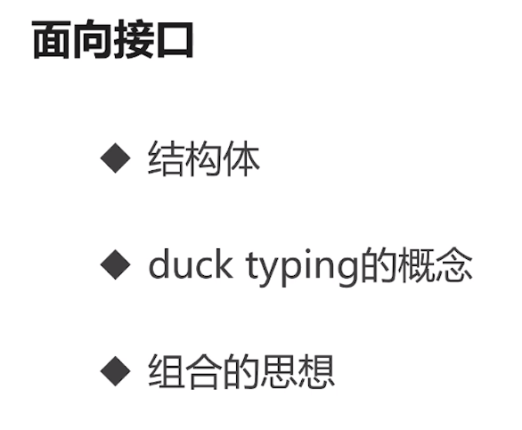

# 工程化

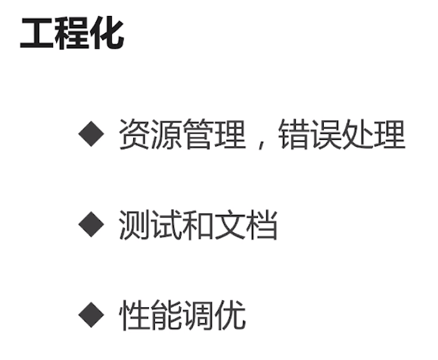

# 并发编程

非抢占式多任务，减小因为中断而需要保存上下文造成的开销

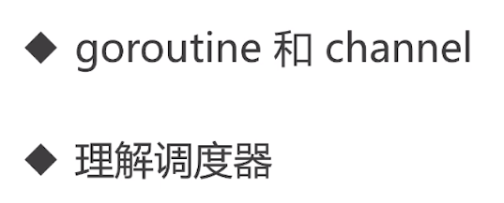

# 标准库

先看下go语言的标准库大致提供了哪些功能（节省时间），就可以去开发项目了。然后在实际开发中遇到了问题再查标准库。